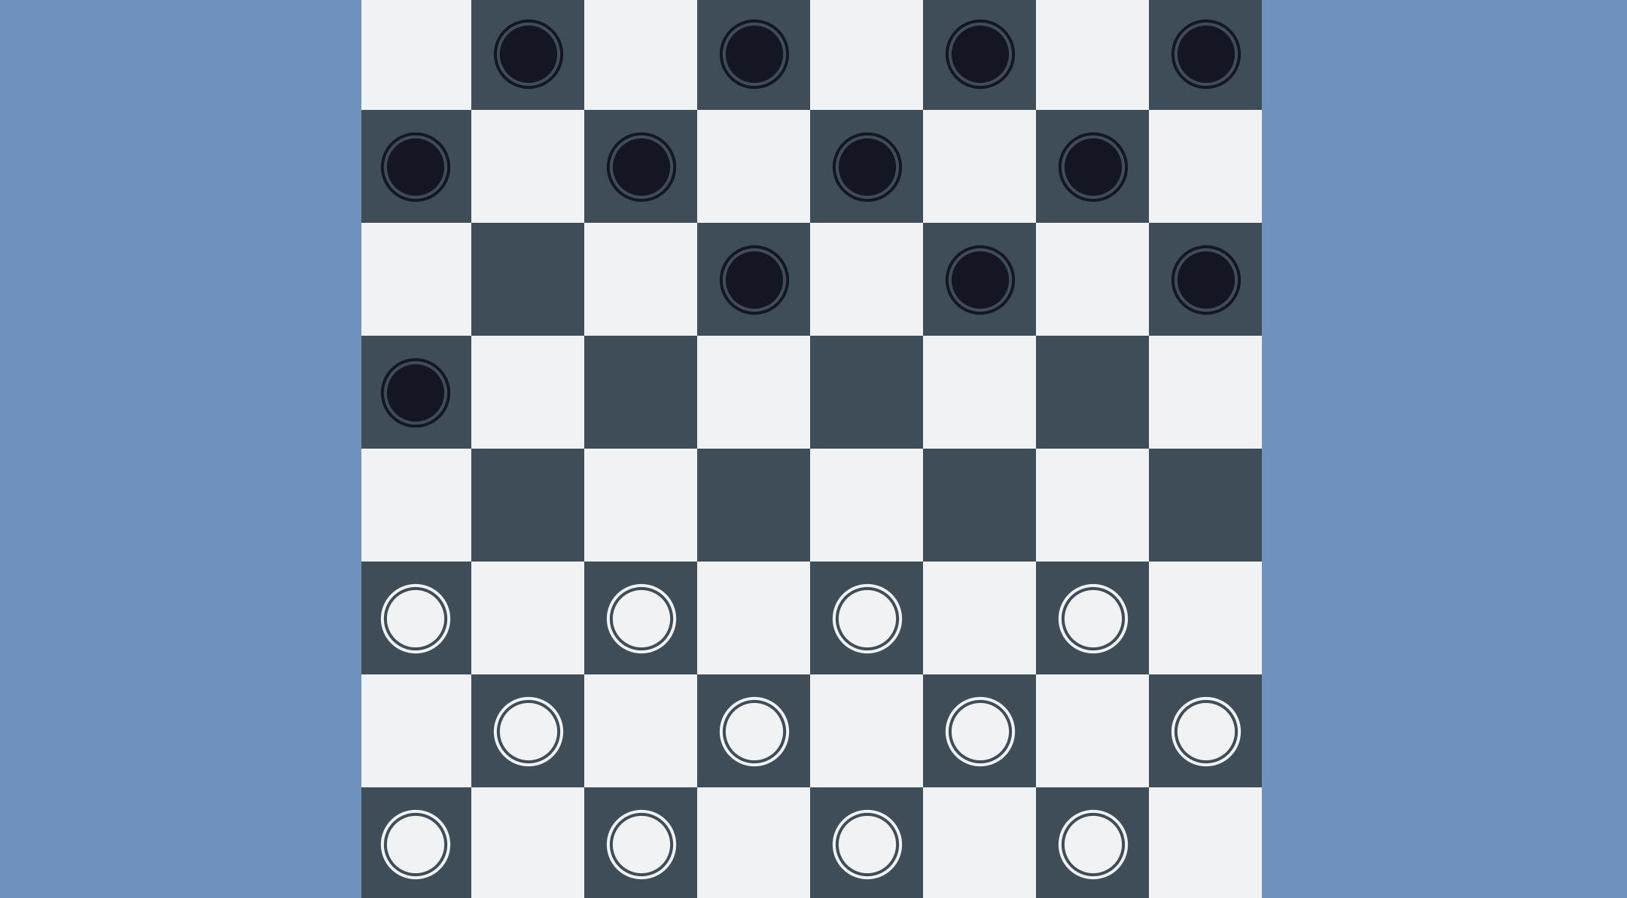

Regeln Dame   
Alejandro Laneri, Nicola Lorenz, Ramona Koksa

|  |  |
| --- | --- |
| Gamecontroller | Dame wird auf einem quadratischen Brett mit abwechselnd weissen und schwarzen Feldern gespielt. Die Steine können nur auf den dunklen Feldern gesetzt werden. |
| Roboter | Vor Spielbeginn werden die Steine so angeordnet, dass in den ersten drei Reihen auf beiden Seiten des Spielbretts alle dunklen Felder belegt sind. Die Brettgrösse ist 8x8. |
| Feuer | Erreicht ein Spielstein die gegnerische Grundlinie, wird er zur Dame befördert. Dieser wird dann rot gefärbt. |
| Warnung | **Schlagmöglichkeiten der Damen:**   * Die Dame muss direkt hinter den geschlagenen Stein ziehen. * Die Dame kann in beiden Richtungen geschlagen werden. * Sonst hat es dieselbe Schlagmöglichkeiten wie die einfachen Steine. |
| Kreisförmiges Flussdiagramm | **Schlagmöglichkeiten der einfachen Steine:**   * Beliebig viele gegnerische Steine, aber nur vorwärts und sofern möglich. |
| Entflammbar | **Zugmöglichkeiten der Damen:**   * Beliebig viele Felder, vorwärts oder rückwärts. |
| Tabelle | **Zugmöglichkeiten der einfachen Steine:**   * ein Feld diagonal vorwärts |